УДК 911.3 Яніна Валентинівна Василевська, здобувач
Харківський національний університет імені В. Н. Каразіна

Територіальний розподіл туристсько-рекреаційних ресурсів Херсонської області
(на основі кластерного аналізу)

В статті наведені основні методичні положення виконання кластер-аналізу, обґрунтовано його застосування для виявлення диференціації територіального розподілу туристсько-рекреаційних ресурсів. Проведено групування за даними п’ятирічного періоду, визначено особливості групування територіальних одиниць області. Проаналізовано особливості територіального розподілу туристсько-рекреаційних ресурсів Херсонської області на основі проведеного кластер-аналізу.
Ключові слова: туристсько-рекреаційні ресурси, територіальний розподіл,, кластер-аналіз.

Василевская Я. В. Территориальные особенности туристско-рекреационных ресурсов Херсноской области (на основе кластерного анализа). В статье приведены основные методические положения выполнения кластер-анализа, обосновано его применение для выявления территориальных особенностей туристско-рекреационных ресурсов. Проведено группирование по данным пятилетнего периода, определены особенности изменения группирования территориальных единиц области. Проанализированы особенности территориального распределения туристско-рекреационных ресурсов Херсонской области на основе проведенного кластер-анализа.
Ключевые слова: туристско-рекреационные ресурсы, территориальные особенности, кластер-анализ.

Вступ. Визначення туризму як однієї з галузей пріоритетного розвитку багатьох регіонів України робить необхідним всебічне оцінювання ресурсної бази, можливостей широкого використання територій для туристської діяльності. Ця діяльність належить до видів суспільної практики із яскраво вираженою ресурсною орієнтацією. Завдяки своєму географічному положенню та природно-ресурсному потенціалу Херсонська область визначається активним розвитком туризму та рекреації, в той же час, актуальними залишаються комплексні суспільно-географічні дослідження туристсько-рекреаційних ресурсів регіону та особливості їх розподілу по території області.
Виклад основного матеріалу. Традиційно, під туристсько-рекреаційними ресурсами розуміють сукупність природних, природно-технічних, соціально-економічних комплексів та їх елементів, що сприяють відновленню та розвитку фізичних та духовних сил людини, її працездатності; сукупність об'єктів природного, природно-антропогенного, соціального походження, які використовуються для туризму, лікування, оздоровлення та впливають на територіальну організацію рекреаційної діяльності, формування рекреаційних районів (центрів), їх спеціалізацію та економічну ефективність. Існує значна кількість класифікацій туристсько-рекреаційних ресурсів [2], зокрема розрізняють природні і соціально-економічні (або природні і культурно-історичні) ресурси рекреаційної діяльності [1]. За геосферним підходом виділяють природно-географічні (літосферні, атмосферні, гідросферні, біосферні) та суспільно-географічні (соціосферні та техносферні) [7]. Грунтуючись на суспільно-географічному підході туристсько-рекреаційні ресурси поділяються також на природно-географічні (природні та природно-антропогенні) та суспільно-географічні (історико-культурні, біосоціальні, подієві, інфраструктурні) [2]. Поєднання різних видів туристсько-рекреаційних ресурсів формує фундамент для розвитку туристичної та рекреаційної діяльності. Зрозуміло, що природні ресурси являються більш «усталеним» ресурсом, ніж суспільно-географічні. Стосовно останніх можна говорити про історичне та культурне надбання, яке має територія, в той же час, варто розуміти можливості його розширення, та головне – особливості соціально-економічного розвитку, що сприяє або гальмує розширення природно-антропогенних та усіх видів суспільно-географічних ресурсів.
Херсонська область має значні туристсько-рекреаційній ресурси як природно-географічні [4, 5], так і суспільно-географічні [3, 6]. В той же час, в межах області туристсько-рекреаційні ресурси розподілені нерівномірно, що забезпечую диференціацію розвитку туристичної та рекреаційної діяльності по містам та районам. В суспільно-географічних дослідженням для вивчення територіальної диференціації забезпеченості ресурсами використовують ряд методів [8, 9].
Для аналізу територіального розподілу туристсько-рекреаційних ресурсів Херсонської області було проведено кластер-аналіз за 98 показникам, 70 % із яких характеризують наявні туристсько-рекреаційні ресурси, інші – соціально-економічні показники, які пропонуємо розуміти як можливості для їх використання. Групування адміністративних районів за окремими показниками із застосуванням кластерного аналізу, який є одним із ефективних методів класифікації і передбачає поділ багатовимірної вихідної сукупності на класи, групи-кластери за кількісними показниками. Ґрунтуючись на матрицях подібності, що сформувалися на основі розрахованих відстаней між об'єктами, проводилося групування міст та районів, шляхом об'єднання «найближчих» за показниками об'єктів у один кластер. На першому кроці, коли кожен адміністративний район є окремим кластером, у новий кластер об'єднуються два райони, міра подібності яких є найбільшою [8]. Поступово, «послаблюючи» критерій відносно подібності об'єктів, об'єднується все більша кількість об'єктів. З кожним кроком до кластерів вищого порядку включаються цілі групи адміністративних районів, які значно різняться між собою. На останньому кроці всі об'єкти об'єднуються в один кластер. Таким чином, отримані кластери – це група територіальних одиниць, що мають подібні особливості розвитку. Проведення кластеризації дозволяє простежити формування груп районів та їх переформування в часі, що дозволяє виявити найбільш стійкі тенденції та усталені групи районів.
Для групування міст та районів Херсонської області було відібрано показники за п’ятирічний період 2007-2011 рр. [10]. Для зʼясування стабільності групування міських рад та районів, як прояву стійкості розвитку, було виконано кластерний аналіз на кожен рік досліджуваного періоду. Обʼєднання в кластери здійснювалось методом міжгрупових звʼязків, в якості дистанційного коефіцієнта використовувалась відстань Евкліда. В результаті обчислень отримали дендрограми, на яких графічно відображено склад кластерів (рис. 1). Далі фіксувався склад кожної групи на розрахунковий момент часу, а порівнянням дендрограм на різні моменти відслідковувалися зміни складу груп. Результати групування за 2011 рік візуалізовано у вигляді дендрограми (рис. 2) та представлено на картосхемі (рис. 3).

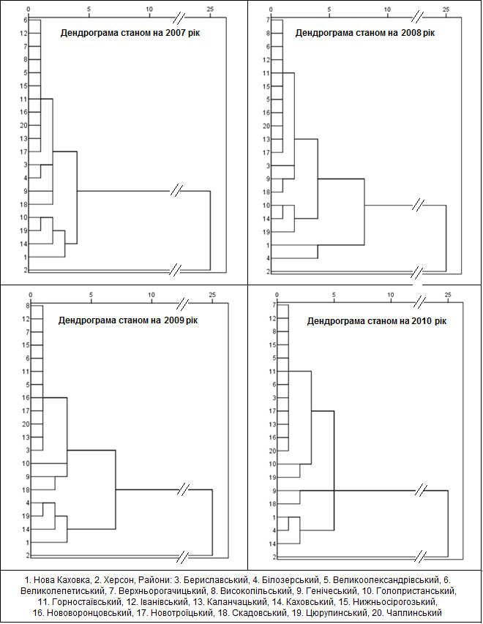
Рис. 1. Групування міст та районів Херсонської області, 2007-2010 рр.
(за допомогою кластер-аналізу: об’єднання кластерів за масштабованою відстанню)

Порівняльний аналіз дендрограм групування показав, що протягом всього досліджуваного періоду існує одна велика стабільна за складом група із дванадцяти районів: Високопільський, Іванівський, Верхньорогочанський, Нижньосірогоський, Великолепетиський, Нововоронцовський, Великоолександрівський, Каланчацький, Бериславський, Чаплинський, Горностаївський та Новотроїцький. В ній тільки Бериславський відсутній станом на 2007 рік. Це свідчить про відносну однорідність групи за умовами розвитку районів і їх станом протягом досліджуваного періоду (2007 – 2011 роки). Інакше, вказані райони мають подібність у забезпеченості туристсько-рекреаційними ресурсами.
Значно менша, але стабільна у часі група, що існує весь досліджуваний період, складається з двох районів – Геніченський та Скадовський. Спостерігається деяка подібність Голопристанського та Цюрупинського районів, які знаходяться в одній групі у 2007 і 2010 роках, а в інші розрахункові моменти часу розташовані у сусідніх близьких групах. Голопристанський район ситуативно знаходиться в групах з Геніченським, Каховським районами і м. Новою Каховкою. Цюрупинський район також утворює тимчасову групу з Білозерським районом і у 2011 році потрапляє у найбільш масову першу групу. Ще одна квазістабільна група утворена Білозерським районом і м. Нова Каховка (у 2008 і 2010 роках), які проявляють певну подібність також з Каховським районом.
Найбільшу несхожість з іншими районами проявляють міста Нова Каховка і Херсон. Нова Каховка лише у 2010 році потрапляє у групу з Білозерським районом і у 2011 році – з Голопристанським районом. Протягом 2007 – 2009 років цей обʼєкт відносно віддалений від інших. Що стосується м. Херсон, то обласний центр протягом всього досліджуваного періоду знаходиться на найбільшій відстані від інших обʼєктів групування.
Попередній аналіз за іншими системними показниками теж підтверджує подібність цих районів [9]. Зокрема, використовуючи графоаналітичний метод багатовимірної класифікації, визначено, що Голопристанський та Цюрупинський райони і м. Херсон мають високий рівень наявності та використання туристсько-рекреаційних ресурсів; аналіз однорідності розвитку свідчить про значну відмінність від інших районів області Скадовського, Геніченського, Голопристанського і Каховський районів та м. Херсон.
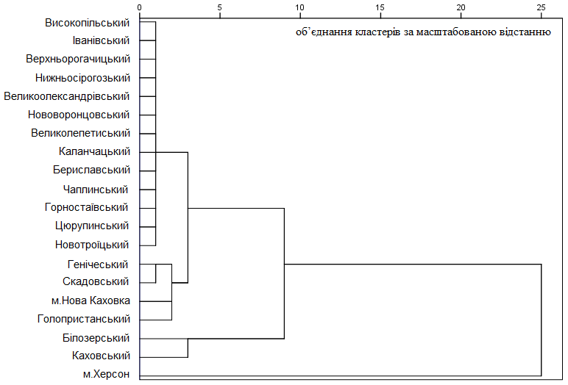
Рис. 2. Групування міст та районів Херсонської області, 2011 рр.

З проведеного аналізу групування районів можна зробити висновок, що найменш здатні до асоціювання (найбільш індивідуальні у розвитку) м. Херсон, м. Нова Каховка, а також Голопристанський, Цюрупинський, Генічеський, Скадовський, Білозерський, Каховський райони. Саме ці територіальні об’єкти (міста та райони) і є найбільш забезпеченими туристсько-рекреаційними ресурсами та мають найбільші можливості для їх використання.
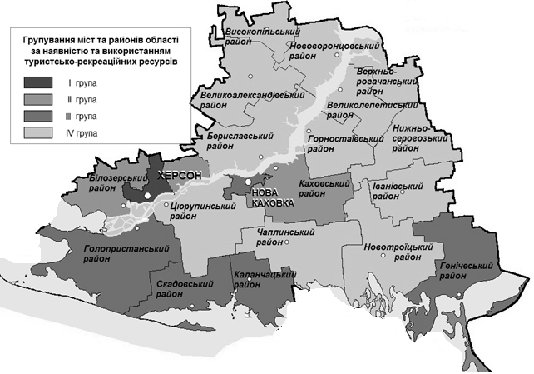
Рис. 3. Розподіл міст та районів Херсонської області за туристсько-рекреаційними ресурсами, 2011 р.

Висновки. Проведення кластеризації дозволило виконати групування двох міських рад та районів Херсонської області, простежити формування груп районів та їх переформування в часовому вимірі, виявити найбільш стійкі тенденції та усталені групи районів, визначити особливості територіального розподілу туристсько-рекреаційних ресурсів Херсонської області та перспективи подальшого розвитку туристичної галузі.
Список використаних джерел.
- Бейдик О. О. Рекреаційно-туристські ресурси України : Методологія та методика аналізу, термінологія, районування : Монографія / О. О. Бейдик. – К. : Київський ун-тет, 2001. – 395 с.
- Василевская Я. В. Классификация туристско-рекреационных ресурсов для их общественно-географической оценки / Я. В. Василевская // Теория и практика современной науки [Текст]: материалы VІІІ Международной научно-практической конференции, г. Москва, 26 – 27 декабря 2012 г. В 3 т.: т. ІІІ / Науч.-инф. издат. центр «Институт стратегических исследований». – Москва: Изд-во «Спецкнига», 2012. - C. 85 – 90.
- Василевська Я. В. Місце Херсонської області в санаторно-курортному комплексі України / Я. В. Василевська // Потенціал сучасної географії у розв’язанні проблем розвитку регіонів: Матеріали Міжнародної наук.-практ. конф. Молодих вчених, присвяченої 95-річчю Національної академії наук України, 3-5 жовтня 2013 р., м. Київ, Україна. – Київ: Логос, 2013. – 448 с. – С. 44-49.
- Василевська Я. В. Оцінка природно-рекреаційних ресурсів Херсонської області / Я. В. Василевська /Регіон – 2013: стратегія оптимального розвитку: матеріали науково-практичної конференції з міжнародною участю (м. Харків, 7–8 листопада 2013 р. / Гол. ред. колегії В.С. Бакіров. – Х.: ХНУ імені В.Н. Каразіна, 2013. – 459 с. – С. 399-401.
- Василевська Я. В. Природно-антропогенні туристсько-рекреаційні ресурси Херсонської області / Я. В. Василевська // Регіон – 2013: суспільно-географічні аспекти: матеріали науково-практичної конференції студентів, аспірантів та молодих науковців з міжнародною участю (м. Харків, 18 – 19 квітня 2013 р. / Гол. ред. колегії Л.М. Нємець. – Х.: ХНУ імені В.Н. Каразіна, 2013. – C. 284 – 287.
- Василевська Я. В. Ретроспективний аналіз заселення Херсонщини як основи формування історико-культурних туристсько-рекреаційних ресурсів регіону / Я. В. Василевська // Збірник наукових праць «Вісник Харківського національного університету імені В.Н. Каразіна: Геологія – Географія – Екологія». – Випуск № 1033. – Харків: Харківський національний університет імені В.Н. Каразіна, 2012. – C. 157 – 163.
- Гiлецький Й.Р. Науково-конструктивні основи вивчення природних умов і ресурсів у шкільному курсі соцiально-економiчної географiї України // Науковий вісник Чернівецького університету: Збірник наукових праць. Вип. 31: Географія. / Й.Р Гiлецький. – Чернівці, 1998. – С. 166–169.
- Нємець К. А. Просторовий аналіз у суспільній географії: нові підходи, методи, моделі [наукова монографія] / К. А. Нємець, Л. М. Нємець. – Харків: Харківський національний університет імені В. Н. Каразіна, 2013. – 228 с.
- Нємець К.А. Спеціальні методи в суспільно-географічних дослідженнях туристсько-рекреаційних ресурсів (на прикладі Херсонської області) / К. А. Нємець, Я. В. Василевська // Регіональні проблеми України: географічний аналіз та пошук шляхів вирішення. Зб. наук. праць. - Херсон: ПП Вишемирский, 2013. – с. 152-157.
- Офиційний сайт Головного управляння статистики Херсонської області [Електронний ресурс]. – Режим доступу: http://www.ks.ukrstat.gov.ua/

